HOJA DE INSCRIPCIÓN

“IV JORNADAS PROFESIONALES DE INFANCIA Y FAMILIA:

**“BUENAS PRACTICAS BASADAS EN EVIDENCIA PARA LA PREVENCIÓN**

**EVALUACION E INTERVENCION CON FAMILIAS DESDE SERVICIOS SOCIALES”**

|  |  |  |
| --- | --- | --- |
| Apellidos: | | |
| Nombre: | | NIF: |
| Dirección: | | |
| Población: | Provincia: | |
| CP: | E-mail: | |
| Tlf./móvil: | Fax: | |
| Estudiante: | Profesional: | |
| Titulación que se está cursando (rellenar sólo si se es estudiante): | | |
| Actividad profesional: | | |

**Instrucciones**

|  |  |  |
| --- | --- | --- |
| Enviar solicitud rellena a través del e-mail **jornadasdeinfanciayfamilia@motril.es**  **IMPORTANTE**: La matrícula solamente se hará efectiva enviando al e-mail jornadasdeinfanciayfamilia@motril.es la hoja de inscripción cumplimentada y fotocopia del DNI. | | |
| En , a de de 2021  Firmado: |
|  |

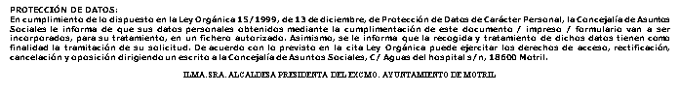

**PROTECCIÓN DE DATOS:**

**En cumplimiento de lo dispuesto en la Ley Orgánica 15/1999, de 13 de diciembre, de Protección de Datos de Carácter Personal, la Concejalía de Asuntos Sociales le informa de que sus datos personales obtenidos mediante la cumplimentación de este documento / impreso / formulario van a ser incorporados, para su tratamiento, en un fichero autorizado. Asimismo, se le informa que la recogida y tratamiento de dichos datos tienen como finalidad la tramitación de su solicitud. De acuerdo con lo previsto en la cita Ley Orgánica puede ejercitar los derechos de acceso, rectificación, cancelación y oposición dirigiendo un escrito a la Concejalía de Asuntos Sociales, C/ Aguas del hospital s/n, 18600 Motril.**

# ILMA. SRA. ALCALDESA PRESIDENTA DEL EXCMO. AYUNTAMIENTO DE MOTRIL